**ÔN TẬP HỌC TRỰC TUYẾN CÔNG NGHỆ 8**

**TUẦN 14 (6/12 ĐẾN 12/12/2021)**

**BÀI 27: MỐI GHÉP ĐỘNG**

### A. Nội dung bài học

### I. Thế nào là mối ghép động

    Mối ghép động là mối ghép trong đó các chi tiết được ghép có sự chuyển động tương đối với nhau.

    Mối ghép động trong máy giúp máy hoạt động theo chức năng nhất định của từng máy.

Mối ghép động chủ yếu để ghép các chi tiết thành cơ cấu.

    Một nhóm nhiều vật nối với nhau bằng những khớp động, trong đó có một vật được coi là giá đứng yên, còn các vật khác chuyển động với qui luật hoàn toàn xác định đối với giá được gọi là một cơ cấu.

    Ví dụ: khớp tịnh tiến; khớp quay; khớp cầu; khớp vít; khớp cácđăng ...

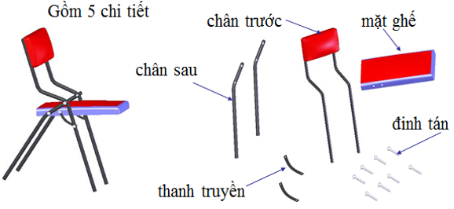

    Khi mở ghế ra và gập ghế lại, tại mối ghép A, B, C, D các chi tiết có sự chuyển động tương đối với nhau.

### II. Các loại khớp động

**1. Khớp tịnh tiến**

**a) Cấu tạo**

    Mối ghép pít - tông có mặt tiếp xúc là mặt trụ nhẵn bóng.

    Mối ghép sống trượt có mặt tiếp xúc là sống trượt - rãnh trượt nhẵn.

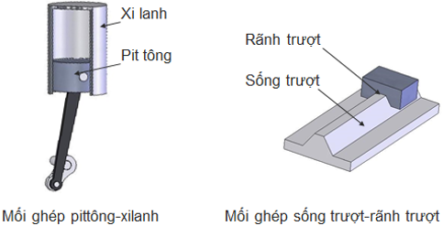

**b) Đặc điểm**

    Mọi điểm trên vật tịnh tiến có chuyển động giống hệt nhau về quỹ đạo, vận tốc...

    Khi làm việc các chi tiết trượt trên nhau sinh ma sát lớn, làm mòn chi tiết → Cần làm giảm bằng cách dùng vật liệu chống mài mòn và bề mặt đươc làm nhẵn bóng và bôi trơn dầu mỡ.

**c) Ứng dụng**

    Dùng để biến đổi chuyển động tịnh tiến thành chuyển động quay và ngược lại (như mối ghép pittông - xilanh trong động cơ).

**2. Khớp quay**

**a) Cấu tạo**

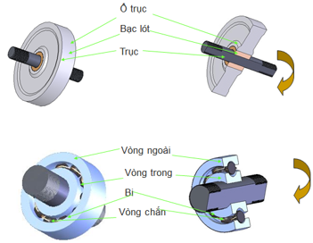

    Trong khớp quay mỗi chi tiết chỉ có thể quay quanh một trục cố định so với chi tiết kia ở khớp quay, mặt tiếp xúc thường là mặt trụ tròn.

    Chi tiết có mặt trụ trong là ổ trục, chi tiết có mặt trụ ngoài là trục.

**b) Ứng dụng**

    Được dùng nhiều trong thiết bị, máy móc như bản lề cửa, xe đạp, xe máy, quạt điện, ...

**B. Bài tập trắc nghiệm**

**Câu 1: Mối ghép động có:**

A. Khớp tịnh tiến

B. Khớp quay

C. Khớp cầu

D. Cả 3 đáp án trên

**Câu 2: Khớp tịnh tiến có:**

A. Mối ghép pittông – xilanh

B. Mối ghép sống trượt – rãnh trượt

C. Cả A và B đều đúng

D. Cả A và B đều sai

**Câu 3: Mọi điểm trên vật tịnh tiến có chuyển động:**

A. Khác nhau

B. Giống hệt nhau

C. Gần giống nhau

D. Đáp án khác

**Câu 4: Đối với khớp tịnh tiến, để giảm ma sát, người ta sẽ:**

A. Sử dụng vật liệu chịu mài mòn

B. Làm nhẵn bóng các bề mặt

C. Bôi trơn bằng dầu, mỡ

D. Cả 3 đáp án trên

**Câu 5: Cấu tạo khớp quay gồm mấy phần?**

A. 2

B. 3

C. 4

D. 5

**Câu 6: Cấu tạo vòng bi gồm mấy phần?**

A. 2

B. 3

C. 4

D. 5

**Câu 7: Ở khớp quay, chi tiết có lỗ giảm ma sát bằng cách:**

A. Lắp bạc lót

B. Dùng vòng bi

C. Cả A và B đều đúng

D. Đáp án khác

**Câu 8: Ứng dụng khớp quay trong:**

A. Bản lề cửa

B. Xe đạp

C. Quạt điện

D. Cả 3 đáp án trên

**Câu 9: Phát biểu nào sau đây đúng khi nói về khớp quay?**

A. Mặt tiếp xúc thường là mặt trụ tròn

B. Chi tiết có mặt trụ trong là ổ trục

C. Chi tiết có mặt trụ ngoài là trục

D. Cả 3 đáp án đều đúng

**Câu 10: Trong khớp quay:**

A. Mỗi chi tiết chỉ có thể quay quanh một trục cố định

B. Mỗi chi tiết có thể quay quanh nhiều trục cố định

C. Cả A và B đều đúng

D. Đáp án khác